Меры безопасности на льду.
С приходом зимы и наступлением морозов водоёмы покрываются льдом. Толщина льда на водоёме не везде одинакова. Тонкий лёд находится: у берегов, на изгибах, излучинах, около вмерзших предметов, подземных источниках, в местах слива в водоёмы тёплых вод и канализационных стоков. Чрезвычайно опасным и ненадёжным является лёд под снегом и сугробами. Опасность представляют собой полыньи, проруби, трещины, лунки, которые покрыты тонким слоем льда.
Искупаться зимой в проруби под силу, наверное, не каждому. «Моржу» требуется и закалка и подготовка. Тем не менее, рыбаки и туристы, спортсмены и охотники и, конечно, дети, нет-нет да играющие на льду, не застрахованы от ледяной ванны. Поэтому так важно знать, как вести себя, если такое вдруг случится.
Итак, вы провалились под лед. Не пугайтесь, не предпринимайте отчаянных, но необдуманных действий, не тратьте напрасно силы. Провалившись, человек, как правило, не окунается с головой. Раскиньте руки в стороны. Сухая одежда придаст достаточную плавучесть и позволит какое-то время удержаться на плаву. Запомните, человек в зимней одежде, способен находиться в ледяной воде, упираясь в кромку льда локтями и предплечьями, до 30-40 минут. Используйте это время и попробуйте выбраться.
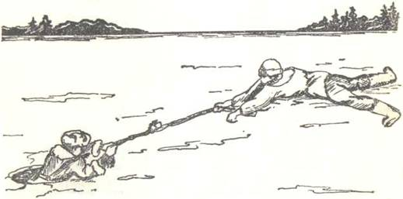
Как это сделать? Прежде всего, попытайтесь занять в воде горизонтальное положение и найти на льду какую-нибудь опору, за которую можно было зацепиться и подтянуться. Такой опорой мог бы послужить нож или рыболовный багорик. В Финляндии, например, в экипировку рыболовов зимой входят специальные стальные штыри с деревянными ручками, которые носят на запястьях. Отправляясь на рыбную ловлю, нелишне и вам обзавестись таким приспособлением - на худой конец его заменят два длинных (150 мм) гвоздя.
Разберем ситуацию дальше. Первая попытка не удалась. Лед обломился, а намокшая одежда начинает тянуть вниз. Спокойно. Попытайтесь снять обувь и, работая ногами, занять горизонтальное положение, затем вновь попытайтесь вытянуть себя из воды.
Выбравшись на лед, отползите от полыньи метров на 10-15 и только тогда частыми короткими шагами передвигайтесь к берегу. А уж выбравшись - быстрее до жилья, где можно обсушиться и обогреться.
Мы разобрали случай, когда несчастье случилось в одиночку. Если же рядом оказались люди, помочь не составит труда. Используйте подручные средства: связанные вместе шарфы, брючные ремни, свитер, длинную палку... Помогая, будьте и сами осторожны. Из рисунка ясно, что это значит.
Но, как говорится, береженого и бог бережет. А потому в заключение несколько практических советов. Никогда не выходите на лед в одиночку. Обратно на берег возвращайтесь точно по своим следам. Помните: белый, ноздреватый лед слабее прозрачного. Минимальная толщина льда, на который можно ступать, - 5 сантиметров.
При возникновении опасной ситуации звонить по телефонам:

Единый телефон вызова экстренных служб 112 или 22-123

